070407

Un meunier des alentours
Tr : Marceline Dupin
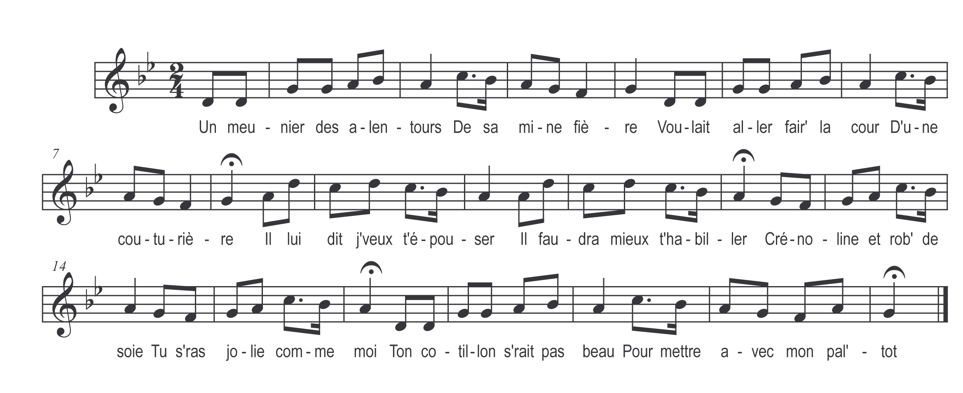

Un meunier des alentours
De sa mine fière
Voulait aller fair’ la cour
D’une couturière
Il lui dit je veux t’épouser
Il faudra mieux t’habiller
Crénoline et rob’ de soie
Tu s’ras jolie comme moi
Ton cotillon s’rait pas beau
Pour mettr’ avec mon pal’tot

Ce costume serait joli
Tout cela me flatte
Mais femme d’un beau marquis
De la bourse plate
Ma fortune point assurée
J’aurais mon pain à chercher
Parle pas de ton pal’tot
Je sais bien ce que tu vaux
Ce n’est point là mon bonheur (humeur)
D’avoir un amant flatteur

Je t’ai connu mon garçon
Durant ta jeunesse
Tu étais fort d’ambition
Faisant des prouesses
Si tu t’en souviens un jour
Je t’ai vu chauffer un four
Fallait-te voir manœuvrer
En notair’ savais compter
D’un coup d’œil fair’ l’addition
Calculant les dents d’un flion

Il faut plus te figurer
Au temps du jeune âge
Songe donc à bien m’aimer
Pour le mariage
Dans ma bourse j’ai mille francs
C’est un bon commencement
Une montr’ dans mon gousset
Un coffre rempli d’effets
Tu verras tot ira bien
Belle baille moi ta main

Ma brunette promets moi
D’être moins sévère
J’irai faire un tour chez toi
Pour y voir ton père
Je lui dirai simplement
Mariez-nous pour la Saint Jean
Etant un bon ouvrier
Pourrait-il me refuser
Tu verras tout ira bien
Donne moi ta blanche main

Point ne veux te la donner
Tu es trop volage
Mon cœur veut considérer
Un amant plus sage
Tu faisais moins d’embarras
Quand tu n’avais point de draps
Et n’avais rien dans les pieds
Sans chausses et souliers
Sans cravate ni chapeau
Tu portais guèr’ le pal’tot

